Información de prensa

Exitosa participación de Fronius Solar Energy en lntersolar 2019

Las nuevas soluciones para la revolución energética cautivaron a los visitantes

(Wels, 20/05/2019) Fronius Solar Energy ha terminado muy satisfecho tras las tres jornadas de Intersolar, la feria líder del sector solar a nivel mundial. En 552 metros cuadrados, el especialista en energía solar ha presentado su variada gama de productos para la revolución energética, destacando el nuevo inversor híbrido Fronius GEN24 Plus, el inversor comercial Fronius Tauro y el galardonado sistema de almacenamiento de hidrógeno SOLH₂UB.

"La feria Intersolar ha vuelto a resultar un éxito absoluto", afirma satisfecho Martin Hackl, Director de la Unidad de negocio Solar Energy de Fronius International GmbH. "El continuo flujo de personas interesadas por nuestras soluciones, nos hace estar muy satisfechos con nuestra participación". Guiado por su visión de "24 horas de sol", un futuro en el que la demanda energética mundial se cubra al 100 % con energías renovables, Fronius presentó sus soluciones para la integración de sectores, el punto de partida de la revolución energética.

GEN24 Plus: la nueva generación de inversores híbridos
Fronius completa su gama de productos con los inversores híbridos GEN24 Plus. "Nuestro objetivo siempre ha sido facilitar la vida a los instaladores. Ya se trate de energía fotovoltaica, sistemas de almacenamiento, energía de emergencia, calefacción o electromovilidad, Fronius GEN24 Plus ofrece una excepcional gama de soluciones y juega un papel fundamental en la revolución energética del sector doméstico", anuncia orgulloso Martin Hackl. Estos equipos están disponibles en versión monofásica y trifásica, y son apropiados para su uso en cualquier parte del mundo¹. Ofrecen todas las ventajas de la gama SnapINverter y destacan por sus funciones adicionales, como el menor tiempo de puesta en servicio a través de una aplicación y el servicio técnico más rápido del mercado. El PV Point permite disponer de un suministro de energía básico de emergencia, incluso sin equipo de almacenamiento. Por ejemplo, los usuarios pueden cargar un teléfono móvil o un ordenador portátil para mantenerse localizables e informados durante un corte de electricidad. Si el inversor se combina con una batería, puede suministrarse energía a todo el hogar con la función de respaldo. El Primo GEN24 Plus recibió el galardón Plus X Award 2019 por su alta calidad, facilidad de uso, funcionalidad y ecología.

Tauro: diseño inteligente para la máxima rentabilidad
Por su parte, el Fronius Tauro fue otra de las estrellas del stand. Con rangos de potencia de 50 y 100 kW, el Tauro permite la planificación flexible del sistema y la minimización de los costes de BOS², además de destacar por su gran resistencia con la que se puede lograr el más alto rendimiento incluso bajo condiciones meteorológicas extremas de calor, frío o polvo. "Con el Tauro, los usuarios disfrutan de un resistente inversor comercial para exterior que aúna la máxima rentabilidad y flexibilidad en el diseño de la instalación", sostiene Martin Hackl. Fronius ha diseñado este resistente inversor para su uso en espacios exteriores sin protección. Es ideal para grandes instalaciones sobre tejados o en campo, a partir de 50 kilovatios. El Tauro es compatible con topografías centralizadas y descentralizadas, permite el sobredimensionamiento y el AC Daisy Chaining y tiene una instalación y mantenimiento muy sencillos.

Hidrógeno como fuente energética del futuro
Fronius también mostró su sistema de almacenamiento de hidrógeno SOLH₂UB, galardonado con el Premio Nacional de Austria en la categoría de Tecnología Energética y Medioambiental. La electrolisis permitir generar hidrógeno ecológico a partir de energía solar y agua, con el que Fronius alimenta su flota de hidrógeno. En caso necesario, el hidrógeno se vuelve a transformar en corriente y calor mediante una pila de combustible. El SOLH₂UB actúa como el núcleo descentralizado de un sistema de energía solar y permite la integración de sectores: electricidad, movilidad y calefacción. "Por un lado, el hidrógeno puede servir como alternativa a los combustibles fósiles en la movilidad", explica Hackl, "por otro, es ideal para el almacenamiento a largo plazo de energías renovables".

¹ El Primo GEN24 Plus monofásico se puede adquirir en los rangos de potencia de 3 kW a 6 kW, y el Symo GEN24 trifásico, de 6 kW a 10 kW.
² balance of system (equilibrio de sistema)

Palabras: 698
Caracteres: 4467

Sinopsis del material gráfico:

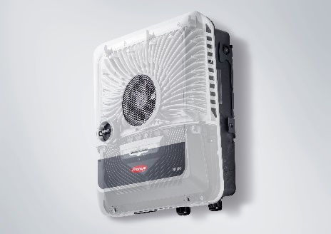
El excepcional inversor híbrido Fronius GEN24 Plus lleva integrado el suministro básico de energía en casos de emergencia.

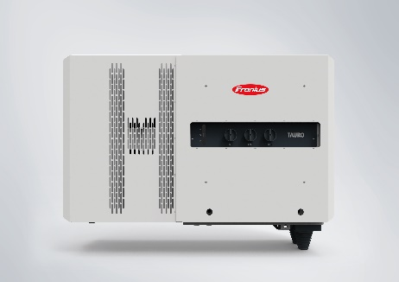
Los costes de inversión y funcionamiento de las grandes instalaciones se reducen al mínimo con el nuevo inversor comercial Fronius Tauro.

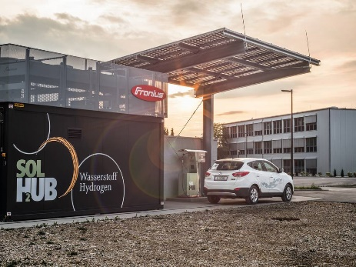
Con Fronius SOLH₂UB, Fronius ofrece una solución energética y de movilidad sostenible para empresas y comunidades.

Fotos: Fronius International GmbH, reproducción sin ningún coste

Acerca de Fronius Solar Energy

La unidad de negocio Fronius Solar Energy desarrolla desde 1992 soluciones de energía fotovoltaica y comercializa sus productos a través de una red global de distribuidores, socios de servicio y expertos instaladores. Con más de 20 delegaciones Solar Energy, una cuota de exportación que supera el 90% y una potencia total en los inversores instalados de más de 14 gigavatios, los datos hablan por sí solos. El principal objetivo de Fronius es conseguir 24 horas de sol, un futuro en el que el consumo de energía mundial esté cubierto al 100% con energías renovables. Para ello, Fronius desarrolla soluciones energéticas que permiten generar, almacenar, distribuir y consumir la energía fotovoltaica de forma económica e inteligente.

Acerca de Fronius International GmbH

Fronius International GmbH es una empresa austriaca con sede en Pettenbach y otras sedes en Wels, Thalheim, Steinhaus y Sattledt. A nivel global la empresa da empleo a 4.760 trabajadores y está presente en los sectores Perfect Welding, Solar Energy y Perfect Charging. El porcentaje de exportación de aproximadamente el 92 por ciento se alcanza con las 30 sociedades internacionales de Fronius y los distribuidores/representantes en más de 60 países. Gracias a sus innovadores productos y servicios y sus 1.253 patentes activas, Fronius es líder tecnológico a nivel mundial.

Contacto para consultas:
Andrea SCHARTNER, +43 664 88536765, schartner.andrea@fronius.com, Froniusplatz 1, 4600 Wels, Austria.

Laura GONZALEZ, +34 91 649 60 40, gonzalez.laura@fronius.com, C/ Miguel Faraday 2, 28906 Getafe, Madrid.

Oscar TORIZ, +52 181203 01256, toriz.oscar@fronius.com, Carretera Monterrey-Saltillo 3279E Sin colonia, 66367 Nuevo Leon, Mexico

Ejemplar de prueba:
a1kommunikation Schweizer GmbH, Rüdiger KEMPA, rke@a1kommunikation.de

Si no quiere seguir recibiendo notas de prensa de la Business Unit Solar Energy de Fronius International GmbH, conteste con UNSUBSCRIBE a este mensaje

